Nombre del Proyecto | MiniFit
QA responsable | Polet Adasme

ID Caso de Prueba | MIN-120
Nombre del caso de prueba | Validar que en catalogo - alimento se pueda filtrar un tipo de comida por su nombre
Fecha | 20-11

Evidencia de Pruebas
Paso N°1 | Iniciar sesión  
Paso N°2 | Filtrar por “Cena”  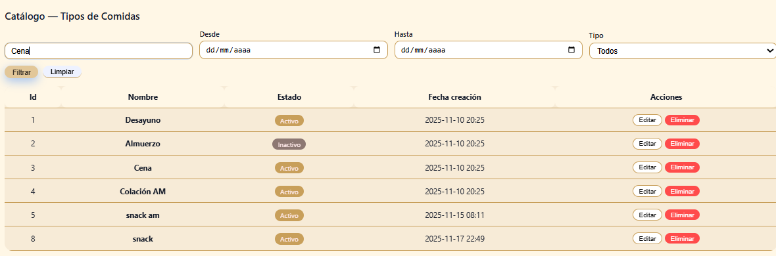
Paso N°3 | Trae solo la cena 